新 书 推 荐
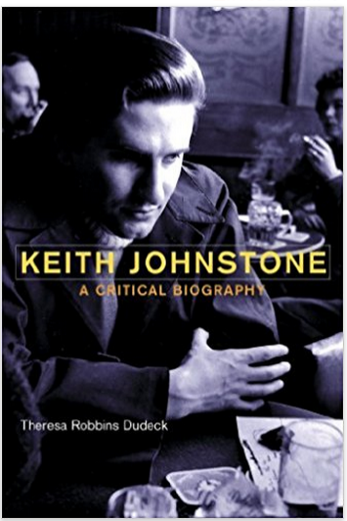
中文书名：《基思·约翰斯通：评传》
英文书名：Keith Johnstone: A Critical Biography
作 者：Theresa Robbins Dudeck
出 版 社：Bloomsbury Academic
代理公司：ANA/Alina Lin
页 数：232页
出版时间：2013年10月
代理地区：中国大陆、台湾
审读资料：电子稿
类 型：社会科学/戏剧研究

这是第一部关于戏剧大师基思·约翰斯通（Keith Johnstone）的评传，他开创了著名的即兴表演理论，激励演员在表演中加入创造性和自发性的呈现。

内容简介：

1956年，基思·约翰斯通（Keith Johnstone）作为一名新手剧作家进入皇家宫廷剧院，十年后，他成为一名开创性的导演和即兴创作教师。他的决定性著作《即兴表演》（Impro）描述了约翰斯通独特的训练体系：利用演员的直觉和想象力，将理论和技术结合在一起，鼓励自发的、协作的创作。约翰斯通从此成为世界知名的、鼓舞人心的戏剧大师；他的作品继续影响着传统戏剧内外的实践。

英国作家特蕾莎·罗宾斯·杜卡德（Theresa Robbins Dudeck）是第一个对约翰斯通的生平和职业生涯进行整理的作家，她对约翰斯通的个人收藏进行了研究，并通过对约翰斯通的同事和以前的学生采访来收集资料。

《基思·约翰斯通：评传》是一段奇妙的旅程，它贯穿了约翰斯通的变革性课堂，并讲述了他激进的教学方法和对待艺术作品的方法。

作者简介：

特蕾莎·罗宾斯·杜卡德（Theresa Robbins Dudeck）是基思·约翰斯通即兴表演系统以及表演、声音和应用的戏剧技巧的践行者和教师。她指导，教授，并在专业和学术的背景下表演。作为约翰斯通的文学执行人，她继续组织、记录和保存他的档案，以备将来学术研究。杜卡德也是南加州查普曼大学的表演指导老师。

媒体评价：

“基思·约翰斯通比我所遇到的任何人都更能发掘出人类创造力的潜力。他的思想对什么是教和学提出了挑战。因此，终于有了一本书来阐述基思的观点，并将其置于他的生活和时代背景中，这是很好的。这本书对艺术家、教师或任何想要更充分地活着的人来说，都是必不可少的读物。”
----马克哈文黑尔（Mark Ravenhill），剧作家

“基思·约翰斯通的原创和创意都很另类，难以表达。他教给我的更多的是关于秘密的人类行为、地位交易以及如何在我的工作中更好地应用它们，其结果令人吃惊.....”
----彼得•科约特（Peter Coyote），演员/作家

谢谢您的阅读！
请将回馈信息发至：林凤娇 (Alina Lin)
安德鲁 · 纳伯格联合国际有限公司北京代表处
北京市海淀区中关村大街甲59号中国人民大学文化大厦1705室
邮编：100872
电话：010-88810959
传真：010-82504200
Email：alina@nurnberg.com.cn
网址：http://www.nurnberg.com.cn
微博：http://weibo.com/nurnberg
豆瓣小站：http://site.douban.com/110577/
微信订阅号：ANABJ2002

